**Hola y bienvenidos al equipo de Gilded Rose. Como sabes, somos una pequeña taberna, con una buenísima localización, en una próspera ciudad, dirigida por un amigable tabernero llamado Alison. También compramos y vendemos solo los mejores productos. Desafortunadamente nuestros productos se degradan constantemente de calidad cuanto más cerca está su fecha de caducidad.**

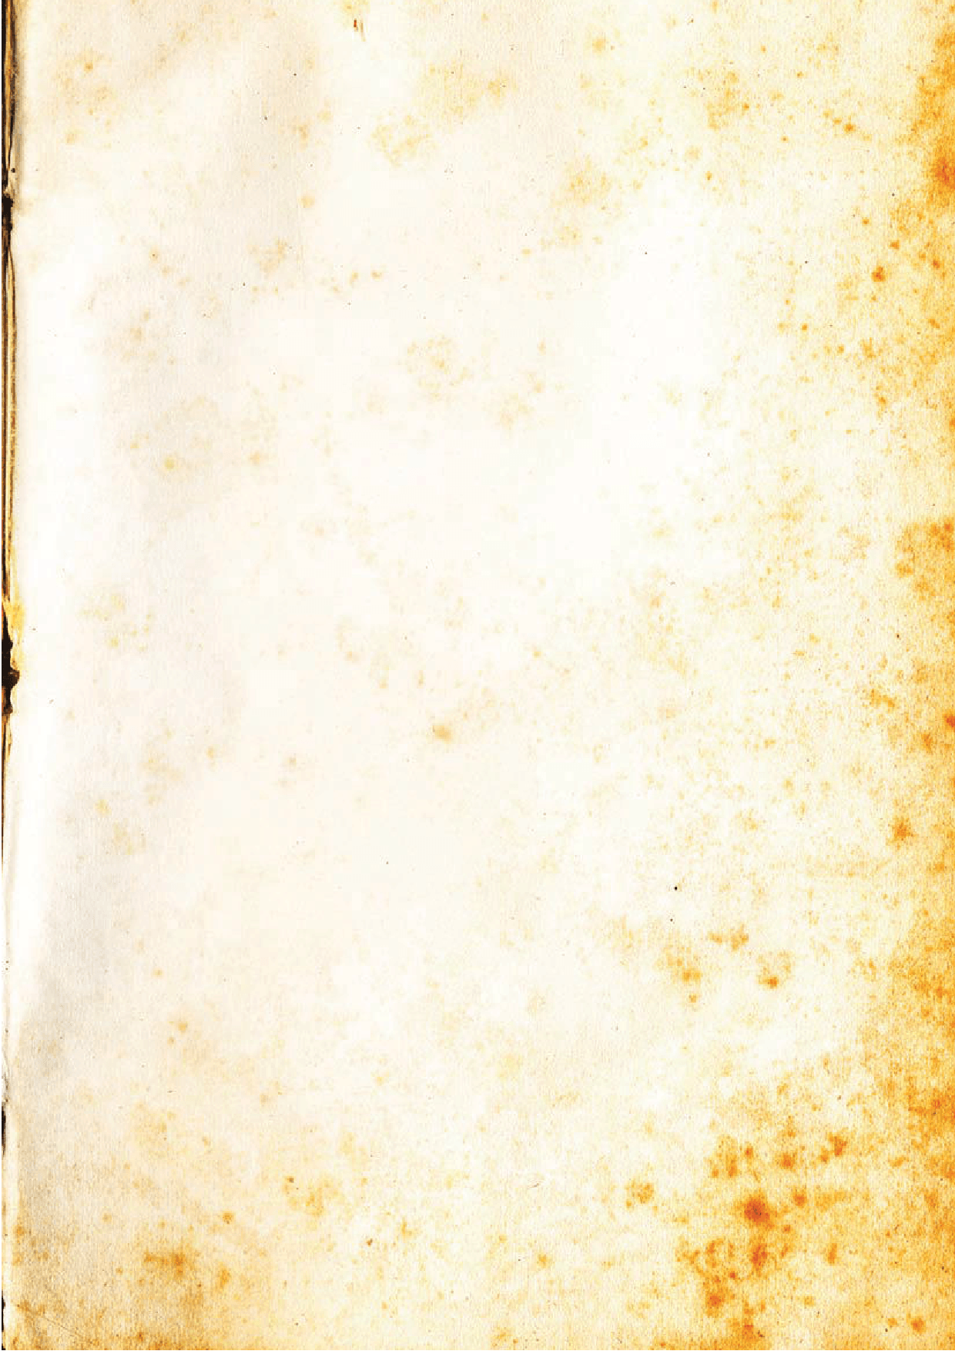

**Tenemos un sistema de inventario desarrollado por un tipo un tanto peculiar y con poco sentido común llamado Leeroy, ahora está persiguiendo nuevas aventuras! Tu tarea consiste en añadir una nueva funcionalidad al sistema para que podamos empezar a vender una nueva categoría de items. Para empezar una pequeña introducción a nuestro sistema:**

* **Todos los items tienen una fecha de venta, SellIn, que especifica el número de días que tenemos para vender el item.**
* **Todos los items tienen una calidad, Quality, que especifica el valor que tiene un item.**
* **Al final del día el sistema reduce los valores para los dos valores de cada item.**

**Simple ¿no?, ahora empieza lo interesante:**

* **Los items degradan la calidad en una unidad por cada actualización.**
* **Cuando la fecha de venta ha pasado, la calidad degrada al doble de velocidad.**
* **La calidad de un item no es nunca negativa.**
* **El item "aged brie" incrementa su calidad en lugar de decrementarla según pasan los días.**
* **La calidad de un item nunca es mayor de 50.**
* **El item "Sulfuras", nuestro articulo más legendario!, nunca debe venderse ni disminuye su calidad.**
* **los "backstage passes" incrementan su calidad conforme se aproxima la fecha de venta. La calidad se incrementa por dos cuando quedan 10 días o menos para el concierto, por 3 cuando quedan 5 días o menos. Sin embargo la calidad disminuye a 0 después del concierto.**

**Hemos firmado un nuevo acuerdo para vender items "conjured", sin embargo necesitamos un cambio en el sistema:**

* **Los items "conjured" disminuyen de calidad el doble de rápido que el resto.**

**Por supuesto puedes hacer cualquier cambio al método updateQuality si lo consideras necesario mientras que todo siga funcionando claro esta!. Sin embargo no puedes tocar la clase item!. Pertenece a una especie de goblin asesino que no cree en cosas como la propiedad colectiva del código. (Si quieres puedes hacer static el método UpdateQuality y la propiedad Items, nosotros te cubriremos).**

**Solo una aclaración, un item nunca puede incrementar su Quality por encima de 50, sin embargo "Sulfuras" es un objeto legendario y como tal su Quality es de 80 y nunca se altera.**